Busqueda por categoria
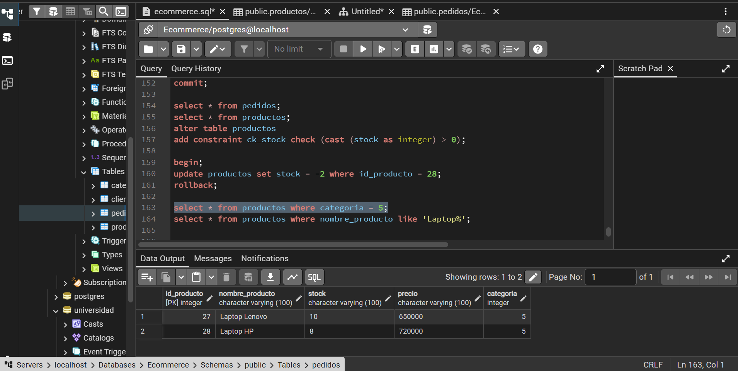
Busqueda por nombre
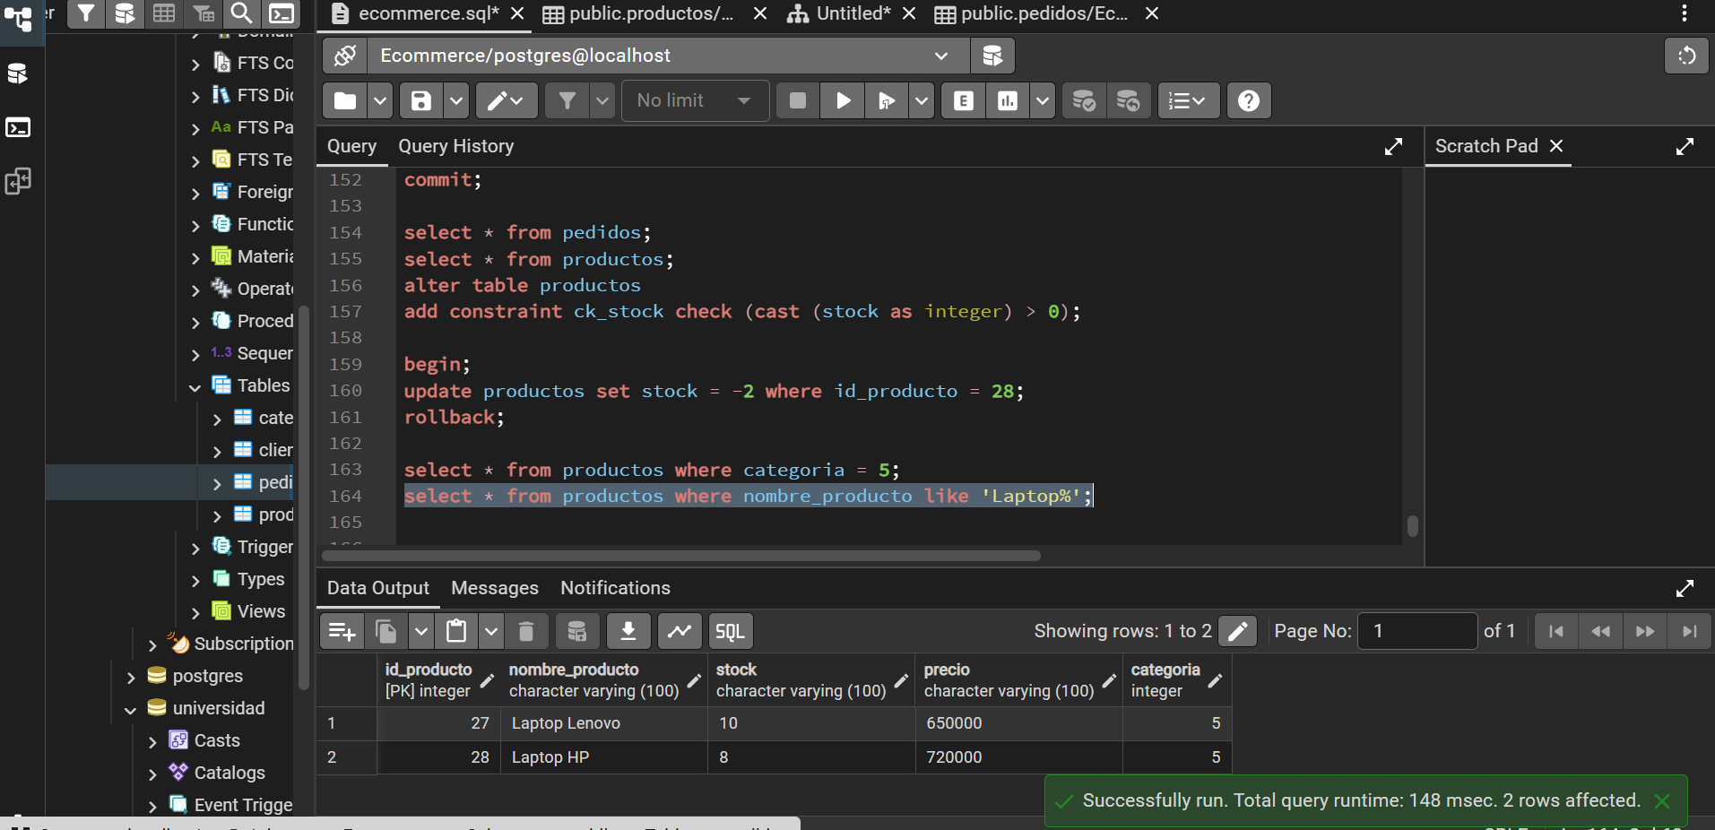

Top Numero de productos en ventas
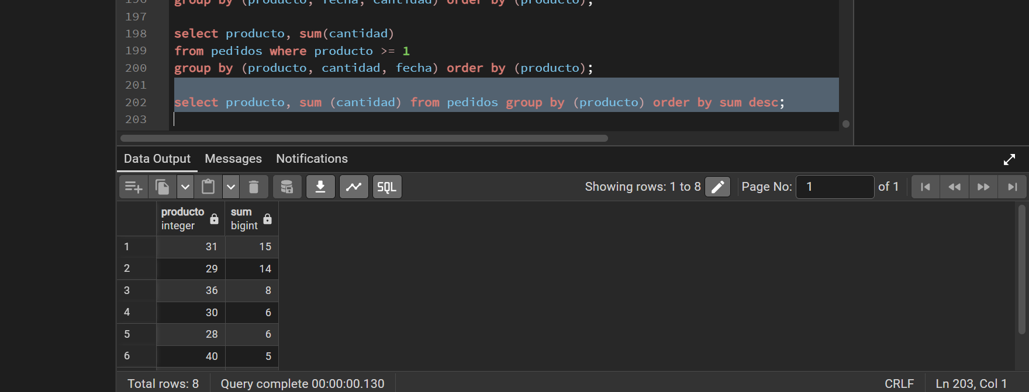
Clientes frecuentes
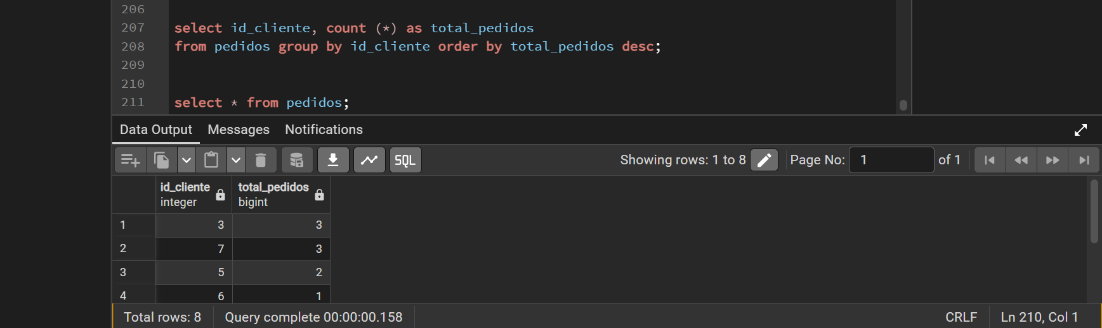

Union de tabla de productos con nombre de categorías
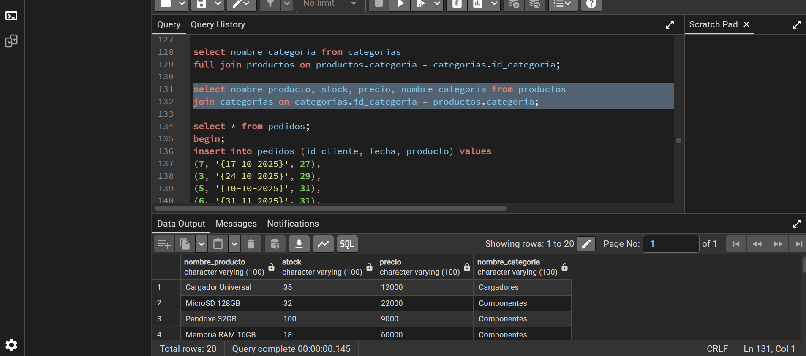

Transaccion de agregar todos los productos a una order calculando el total de su costo
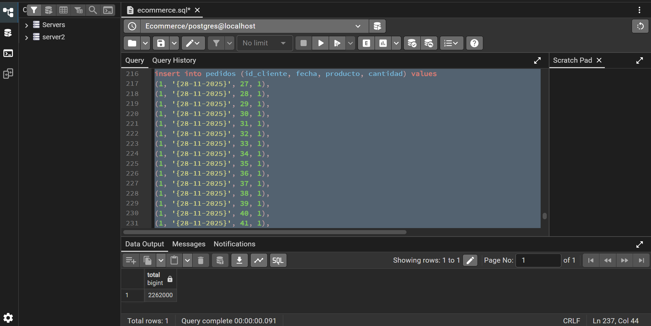

Transaccion que verifica y actualiza la cantidad de stock antes de terminar la transacción
